Tarea9 PMDM: Gestión de permisos.

Aplicación SMS.

- Configuración del proyecto y permisos.
Lo primero que hice fue declarar los permisos necesarios en el archivo AndroidManifest.xml. como se explica en el temario si no se declaran aquí no se pedirán nunca

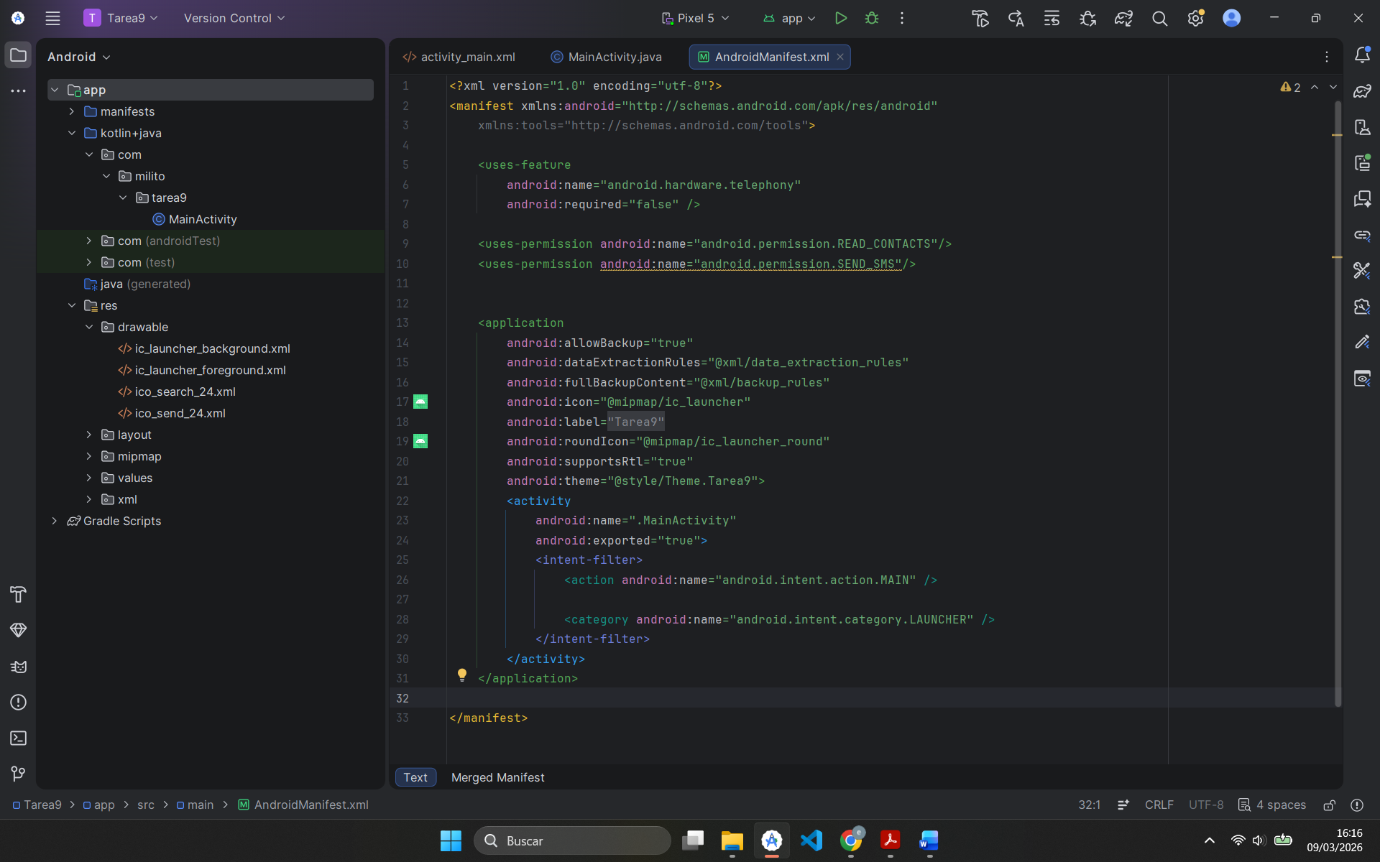

El código añadido fue:
<uses-feature
android:name="android.hardware.telephony"
android:required="false" />
<uses-permission android:name="android.permission.READ_CONTACTS"/>
<uses-permission android:name="android.permission.SEND_SMS"/>

- diseño de la interfaz (layaout).
He diseñado una pantalla única (activity_main.xml) que incluye:
- Una ImageView para poner un icono de mensajes con fondo azul (background tint) y el icono lo obtuve de los iconos que da como ejemplo androidStudio.
- Un EditText para el número del contacto (etContacto) configurado para que solo pueda admitir números
- Un EditText con multi line para el mensaje (etMensaje)
- 2 Botones con un icono cada uno, añadidos a la carpeta de recursos drawable, que son elegir contacto y enviar (btnContacto, btnEnviar).
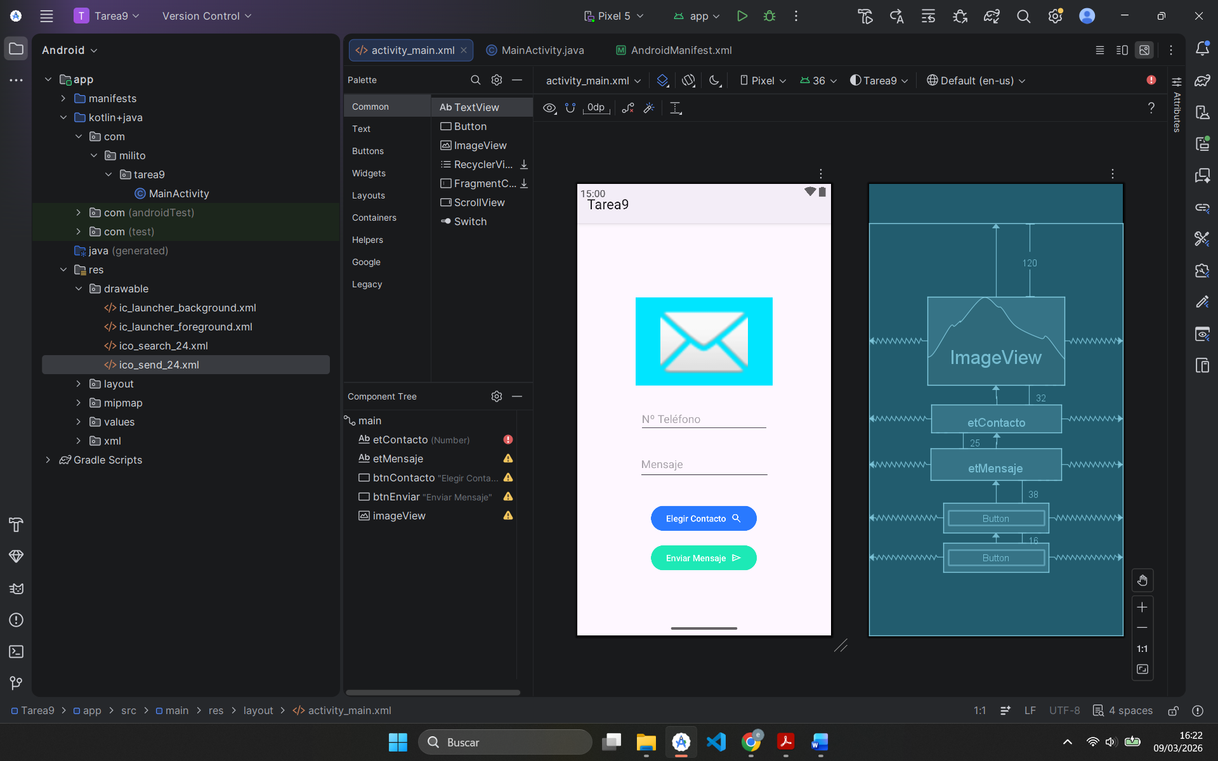

<?xml version="1.0" encoding="utf-8"?>
<androidx.constraintlayout.widget.ConstraintLayout xmlns:android="http://schemas.android.com/apk/res/android"
xmlns:app="http://schemas.android.com/apk/res-auto"
xmlns:tools="http://schemas.android.com/tools"
android:id="@+id/main"
android:layout_width="match_parent"
android:layout_height="match_parent"
tools:context=".MainActivity">
<EditText
android:id="@+id/etContacto"
android:layout_width="wrap_content"
android:layout_height="wrap_content"
android:layout_marginTop="32dp"
android:ems="10"
android:hint="Nº Teléfono"
android:inputType="number"
app:layout_constraintEnd_toEndOf="parent"
app:layout_constraintStart_toStartOf="parent"
app:layout_constraintTop_toBottomOf="@+id/imageView" />
<EditText
android:id="@+id/etMensaje"
android:layout_width="212dp"
android:layout_height="51dp"
android:layout_marginTop="25dp"
android:ems="10"
android:hint="Mensaje"
android:inputType="text|textMultiLine"
app:layout_constraintEnd_toEndOf="parent"
app:layout_constraintStart_toStartOf="parent"
app:layout_constraintTop_toBottomOf="@+id/etContacto" />
<Button
android:id="@+id/btnContacto"
android:layout_width="wrap_content"
android:layout_height="wrap_content"
android:layout_marginTop="38dp"
android:backgroundTint="#2979FF"
android:text="Elegir Contacto"
app:icon="@drawable/ico_search_24"
app:iconGravity="textEnd"
app:layout_constraintEnd_toEndOf="parent"
app:layout_constraintHorizontal_bias="0.498"
app:layout_constraintStart_toStartOf="parent"
app:layout_constraintTop_toBottomOf="@+id/etMensaje" />
<Button
android:id="@+id/btnEnviar"
android:layout_width="wrap_content"
android:layout_height="wrap_content"
android:layout_marginTop="16dp"
android:backgroundTint="#1DE9B6"
android:text="Enviar Mensaje"
app:icon="@drawable/ico_send_24"
app:iconGravity="textEnd"
app:layout_constraintEnd_toEndOf="parent"
app:layout_constraintHorizontal_bias="0.498"
app:layout_constraintStart_toStartOf="parent"
app:layout_constraintTop_toBottomOf="@+id/btnContacto" />
<ImageView
android:id="@+id/imageView"
android:layout_width="222dp"
android:layout_height="142dp"
android:layout_marginTop="120dp"
android:background="#00E5FF"
app:layout_constraintEnd_toEndOf="parent"
app:layout_constraintStart_toStartOf="parent"
app:layout_constraintTop_toTopOf="parent"
app:srcCompat="@android:drawable/ic_dialog_email" />
</androidx.constraintlayout.widget.ConstraintLayout>

- desarrollo de la lógica y problemas encontrados.
- Permisos y cierre de la app: uno de los requisitos de la tarea era que si el usuario deniega los permisos, la aplicación debe de cerrarse. Al principio tuve el problema que si el usuario cerraba la app por denegar los permisos y volvía a entrar, esta no se iniciaba cancelándose todo el tiempo como si hubiera vuelto a denegar el permiso, saliendo solo el Toast de permisos necesarios para la app…
Esto lo solucione añadiendo un onResume() para que cada vez que volviera a estar la actividad en primer plano, comprueba si están otorgados los permisos y si no los tiene, los pide de nuevo. En el método onRequestPermissionResult, si el usuario ha pulsado denegar los permisos, ejecuto un finish() para cerrar la app inmediatamente.
- Formato de número de teléfono (Emulador): al probar la función de elegir contacto, me di cuenta de que al añadir un contacto o elegirlo de la agenda, este tenía un formato de estados unidos con paréntesis y guiones. Para solucionarlo tuve que entrar en los ajustes del emulador para cambiar el idioma al español de España y así tener el número del teléfono al estilo español sin signos.
- Selección de contactos con Cursor: para recuperar el nombre y el número de contacto seleccionado, utilicé un Intent.ACTION_PICK junto con Cursor. Fue fundamenta usar ContactsContract.CommonDataKinds.Phone para obtener directamente el número de teléfono vinculado al contacto elegido.
El código principal (MainActivity.java)
package com.milito.tarea9;
import android.Manifest;
import android.content.Intent;
import android.content.pm.PackageManager;
import android.database.Cursor;
import android.net.Uri;
import android.os.Bundle;
import android.provider.ContactsContract;
import android.widget.Button;
import android.widget.EditText;
import android.widget.Toast;
import androidx.activity.EdgeToEdge;
import androidx.annotation.NonNull;
import androidx.appcompat.app.AppCompatActivity;
import androidx.core.app.ActivityCompat;
import androidx.core.content.ContextCompat;
import androidx.core.graphics.Insets;
import androidx.core.view.ViewCompat;
import androidx.core.view.WindowInsetsCompat;
public class MainActivity extends AppCompatActivity {
EditText etContacto, etMensaje;
Button btnContacto, btnEnviar;
public static final int PERMISSION_REQUEST_CODE = 123;
public static final int CONTACT_PICK_CODE = 1;
@Override
protected void onCreate(Bundle savedInstanceState) {
super.onCreate(savedInstanceState);
EdgeToEdge.enable(this);
setContentView(R.layout.activity_main);
etContacto = findViewById(R.id.etContacto);
etMensaje = findViewById(R.id.etMensaje);
btnContacto = findViewById(R.id.btnContacto);
btnEnviar = findViewById(R.id.btnEnviar);
solicitarPermisos();
btnEnviar.setOnClickListener(v -> enviarSms());
btnContacto.setOnClickListener(v -> abrirAgenda());
}
public void solicitarPermisos() {
if (ContextCompat.checkSelfPermission(this, Manifest.permission.SEND_SMS) != PackageManager.PERMISSION_GRANTED ||
ContextCompat.checkSelfPermission(this, Manifest.permission.READ_CONTACTS) != PackageManager.PERMISSION_GRANTED) {
ActivityCompat.requestPermissions(this, new String[]{Manifest.permission.SEND_SMS, Manifest.permission.READ_CONTACTS}, PERMISSION_REQUEST_CODE);
}
}
@Override
protected void onResume() {
super.onResume();
solicitarPermisos();
}
@Override
protected void onActivityResult(int requestCode, int resultCode, Intent data) {
super.onActivityResult(requestCode, resultCode, data);
if (requestCode == CONTACT_PICK_CODE && resultCode == RESULT_OK) {
Uri contactUri = data.getData();
Cursor cursor = getContentResolver().query(contactUri, null, null, null, null);
if (cursor != null && cursor.moveToFirst()) {
int numberIndex = cursor.getColumnIndex(ContactsContract.CommonDataKinds.Phone.NUMBER);
String numero = cursor.getString(numberIndex);
etContacto.setText(numero);
cursor.close();
}
}
}
@Override
public void onRequestPermissionsResult(int requestCode, @NonNull String[] permissions, @NonNull int[] grantResults) {
super.onRequestPermissionsResult(requestCode, permissions, grantResults);
if (requestCode == PERMISSION_REQUEST_CODE) {
for (int result : grantResults) {
if (result == PackageManager.PERMISSION_DENIED) {
Toast.makeText(this, "Permisos necesarios para la app. Cerrando...", Toast.LENGTH_LONG).show();
finish();
break;
}
}
}
}
private void abrirAgenda() {
Intent intent = new Intent(Intent.ACTION_PICK, ContactsContract.CommonDataKinds.Phone.CONTENT_URI);
startActivityForResult(intent, CONTACT_PICK_CODE);
}
private void enviarSms() {
String numero = etContacto.getText().toString();
String mensaje = etMensaje.getText().toString();
if (numero.isEmpty() || mensaje.isEmpty()) {
Toast.makeText(this, "Por favor, ingrese un número de teléfono y un mensaje", Toast.LENGTH_SHORT).show();
} else if (ContextCompat.checkSelfPermission(this, Manifest.permission.SEND_SMS) == PackageManager.PERMISSION_GRANTED) {
try {
android.telephony.SmsManager smsManager = android.telephony.SmsManager.getDefault();
smsManager.sendTextMessage(numero, null, mensaje, null, null);
Toast.makeText(this, "Mensaje enviado", Toast.LENGTH_SHORT).show();
etContacto.setText("");
etMensaje.setText("");
} catch (Exception e){
Toast.makeText(this, "Error al enviar el mensaje", Toast.LENGTH_SHORT).show();
}
}else {
solicitarPermisos();
}
}
}

- pruebas y capturas de pantalla.
